***Подготовили воспитатели средней группы «Гномики»***

***Ладан Е.Н., Педосенко И.С.***





КНИГИ – НАШИ ДРУЗЬЯ

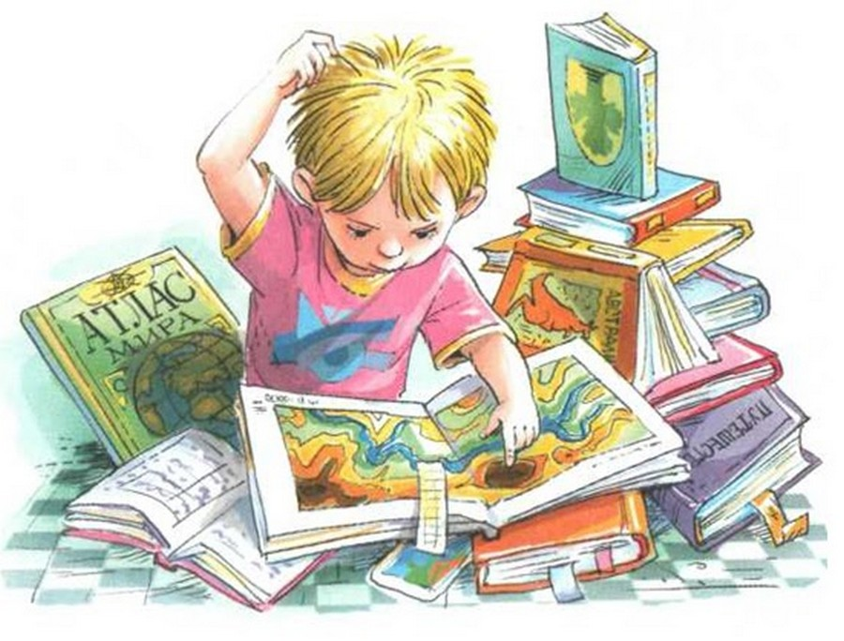



**МЕЖДУНАРОДНЫЙ ДЕНЬ ДЕТСКОЙ КНИГИ ОТМЕЧАЕТСЯ ЕЖЕГОДНО**

**2 АПРЕЛЯ,**

**В ДЕНЬ РОЖДЕНИЯ ВЕЛИКОГО СКАЗОЧНИКА ГАНСА ХРИСТИАНА АНДЕРСЕНА**